

（第十一期 2010年12月4日） 第四组主办
阳光可爱 尽职尽责的班主任
国培思品短期班宣传委员 马芬花
你看，我们国培思品班的老班来了，一个二十多岁的大男孩，一米八的个子，嘴角带着浅浅的笑，一脸的阳光灿烂和未脱的稚气。可我们这群人到中年的国培老师都得听他的，为什么呢？他太负责任、太有耐心、太虔诚了。教育技术有的老师一窍不通，他口干舌燥地讲，不厌其烦手把手地教，知无不言、言无不尽；我们赵教授让出书稿，他忙前忙后，一天只吃一顿饭，靠啃面包充饥；为给大家制作名片，他设立模板，亲自操刀，在半天之内就完成了50名学员的名片制作；为了使我们参加培训的老师学有所获，他又负责把所有讲课老师的课件刻录成了光盘，每人一张。年轻的老班真是舍己为人，在所不惜。我们为遇到这样的老师而感到欣慰。在此，我代表大家深情地说一声：“你辛苦了－－赵翀老师，谢谢你！”
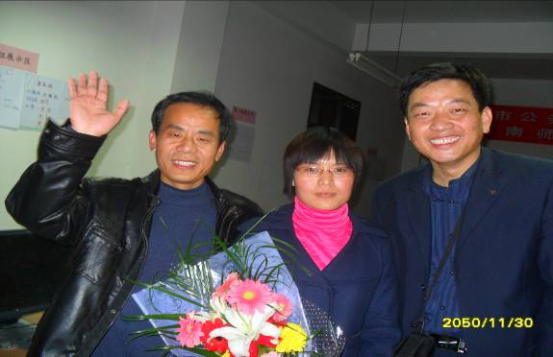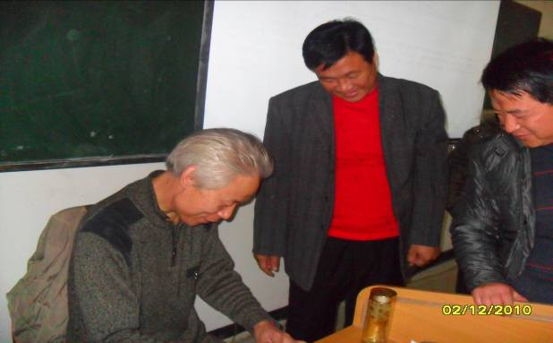
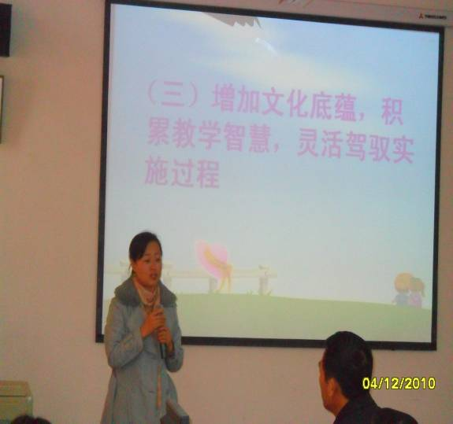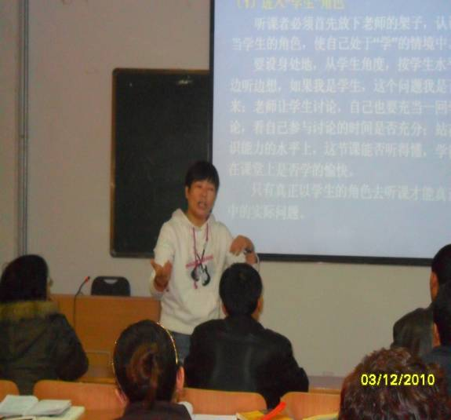

让我慢下来

让我慢下来，用头脑的平静抚平狂跳的心，用永恒的信念平稳忙乱的脚步。
在一天的迷茫中，我用山丘般的宁静，用记忆中欢唱小溪的美妙音乐，驱走神经和肌肉的紧张。
学会休闲的艺术——慢慢静下来看一朵小花，与朋友聊天，拍一拍狗，对一个孩子微笑，从一本好书中选出几行，认真品味。
每天提醒自己：比赛并不是跑得最快的人赢，生活中有比提高速度更有意义的事情。
每天都要仰视那高塔般的橡树，我明白，它长得又高又壮，是因为它在缓慢而健康地成长。

康百万 留余匾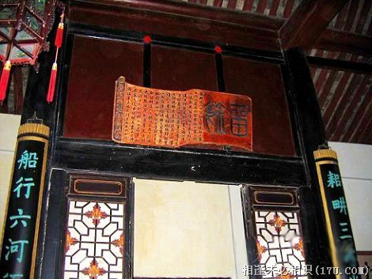
康百万庄园位于河南巩义市康店镇，距市区 4公里，始建于明末清初。由于它背依邙山，面临洛水，因而有“金龟探水”的美称。
明、清时期，康百万、沈万三、阮子兰被中国民间称为三大“活财神”；民国时期“东刘、西张，中间夹个老康”，是中原的三大巨富。六七十年代，河南康百万庄园、四川刘文彩庄园、山东牟二黑庄园，被定为全国重点文物保护三大庄园。民谚有云：“头枕泾阳、西安，脚踏临沂、济南；马跑千里不吃别家草，人行千里尽是康家田！”。而康家却连富十二代，历时四百多年，密诀何在呢，就二个字——“留余”。
留余匾是康家珍藏的中华名匾之一，现悬挂于康百万庄园主宅区一院过厅内，是康家教育子弟的家训匾。正文为：
“留耕道人四留铭云：‘留有余，不尽之巧以还造化；留有余，不尽之禄以还朝廷；留有余，不尽之财以还百姓；留有余，不尽之福以还子孙。’盖造物忌盈，事太尽，未有不贻后悔者。高景逸所云：‘临事让人一步，自有余地；临财放宽一分，自有余味。’推之，凡事皆然。坦园老伯以‘留余’二字颜其堂，盖取留耕道人之铭，以示其子孙者。为题数语，并取夏峰先生训其诸子之词，以括之曰：‘若辈知昌家之道乎？留余忌尽而已。时同治辛末端月朔，愚侄牛瑄敬题。”
大意为：留耕道人王伯大的《四留铭》中说：“留有余地，不把技巧使尽以还给造物主；留有余地，不把俸禄得尽以还给朝庭；留有余地，不把财物占尽以还给老百姓；留有余地，不把福份享尽以留给子孙后代。”大概老天爷反对贪得无厌，做事过份。因为太过份了，没有不留下悔恨的。明朝隐士高景逸说过：“遇事让人一步，自然有周转的余地；遇到财物放宽一分，自然就有其中的乐趣。”推而言之，所有的事情都是如此。坦园老伯把“留余”二字题于匾额，挂在堂上，大概就是采用留耕道人的《四留铭》来告诫他的后代子孙吧！为你们写这几句话，并取夏先生教训他儿子的话，概括起来说：“你们这些后辈知道发家之道吗？那就是凡事留有余地，不做尽做绝罢了”。
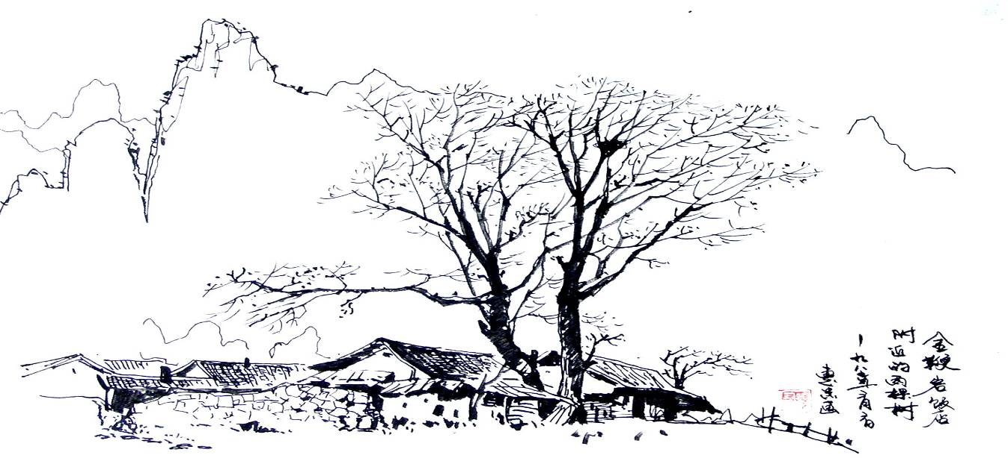

曾经有种感觉，想让他成为永远……
失落的思念
可是每次梦回，他的模样总在眼前！
思念如藤蔓一般缠绕在我记忆的树干，直伸我记忆深处。
你的身影在我的脑海里纷飞，像似冬里的雪花在天空里飘扬……
人生造就了多少的不快乐！
虽然我不是因你而来到这个世界，却因你而更加眷恋这个世界！
如果能和你在一起，我会对这个世界满怀感激；
如果不能和你在一起，我会默默的走开，
生命给了我们无尽的悲哀，也给了我们永远的答案。
于是，安然一份放弃，固守一份超脱。
不管红尘世俗的生活如何变迁，不管个人的选择方式如何，
更不管握在手中的东西轻重如何，
我们虽逃避也勇敢，虽伤感也欣慰！
我们像往常一样向生活的深处走去，我们像往常一样在逐步放弃，又逐步坚定。
有一种感觉总在失眠时，才承认是“思念”；
有一种缘分总在梦醒后，才相信是“永恒”；
有一种目光总在分手时，才看见是“眷恋”；
有一种心情总在离别后，才明白是“失落”。

